行政院衛生署國民健康局
函縣市衛生局
附件3
新住民懷孕婦女未納健保產前檢查補助計畫
- 背景說明
新住民來台後，除有受雇者得從受雇日參加全民健保外，其餘應自持有居留證明文件滿4個月起，始可參加全民健保。有鑑於產前檢查是為了保護孕婦、胎兒健康及預防孕期與臨產時可能發生的問題，以俾及時發現及時提供妥善之防範或治療，故產前檢查是孕期保健的重要措施之一，有益於孕期、分娩及產後期間之母子安全。
為持續保護新住民婦女在未納全民健保前之生育健康，使渠等於懷孕期間，均能受到規律的產前檢查措施，保護其母子健康，乃持續推動此補助計畫。
- 期程:自100年1月1日起實施。
- 經費:由本局按年編列預算推展。
- 補助對象、項目及基準：
- 對象及項目：新住民懷孕婦女設籍前未納健保之產前檢查費用
- 補助基準：每胎以補助5次為上限，每次補助新台幣600元整。
- 產前檢查補助款申領流程：
- 新住民懷孕婦女(以下簡稱個案)應備齊下列文件，至所在地之鄉鎮市區衛生所提出申請。
1.戶口謄本或戶口名簿正本
2.居留證或旅行證正本等證明文件
- 鄉鎮市區衛生所人員
1.查驗個案檢附之身分證明文件。
2.於確認無誤後留存影印，並至本局建置之「婦幼健康管理資料庫」登錄個案基本資料，並由該系統列印產前檢查個案紀錄聯（含存根聯）乙式六份（如附件一）。
3.待蓋職章後核發給個案乙式五份，作為就醫憑證使用，並將存根聯與個案身份證明文件影本，留存衛生所備查。
- 由個案持產前檢查個案紀錄聯，連同孕婦健康手冊至醫療院所接受產前檢查；每次產前檢查使用乙張個案紀錄聯，遺失不再補發。
- 提供產前檢查之醫療院(所)
1.按月填具醫療補助款申領清單及領據（如附件二），連同產前檢查個案紀錄聯（如附件一），於次月2日前送衛生局審核。
2.送衛生局審核無誤後，由衛生局於每月10日前填具申領送件清單（附件三）連同附件一及附件二送行政院衛生署國民健康局（以下簡稱本局）核辦。
- 國民健康局
1.由本局審核衛生局函送之申領送件清單後，依各該醫療院所實際申請金額，逕行核撥補助款至各醫療院(所)歸墊核銷。
2.爲配合每年度之會計年度結算，當年度補助款需於當年12月25日前向本局申報完畢。自12月26日後之產前檢查個案紀錄聯及申領送件清單，將併列至次年度1月份之申領送件清單核辦。

附件一

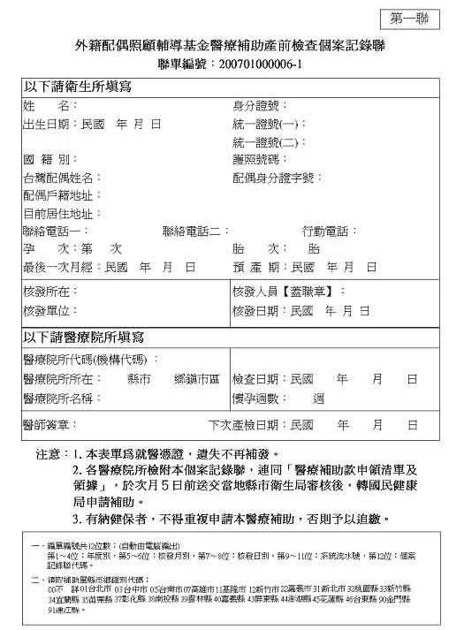

補助新住民懷孕婦女未納健保產前檢查個案紀錄聯

附件二

補助新住民懷孕婦女未納健保產前檢查個案
補助款申領清單及領據（醫療院所用）
年 月份
個案姓名 | 檢查  日期 | 申請補助金額  （新台幣：元） | 個案姓名 | 檢查  日期 | 申請補助金額  （新台幣：元）
個案姓名 | 檢查  日期 | 產前檢查每次600元  （不超過5次/胎） | 個案姓名 | 檢查  日期 | 產前檢查每次600元  （不超過5次/胎）
合計 | 產前檢查 案 元 |  |  | 總金額 元
茲領到 年 月份補助新住民懷孕婦女未納健保產前檢查個案補助款計
新台幣 拾 萬 仟 佰 拾 元整
此致 行政院衛生署國民健康局
醫院（診所） 主辦人員： （請蓋職章）
出納人員：
名稱（全銜）：請寫全名及蓋機關章 會計人員：
院 長：
統一編號：
聯絡電話：（ ） 註：私立醫院（診所）如無會計出納人員可免簽章
掛號信收件地址：（ ）
撥款之銀行分行別： 金融帳號： 戶名：
衛生局審核：承辦人 課長

中華民國 年 月 日

附件三
年 月份 縣市衛生局審核新住民懷孕婦女未納健保產前檢查個案補助款 送件清單（衛生局使用）
鄉鎮市區別 | 受補助  單位 | 施行  月份 | 補 助 項 目 |  | 總金額 | 備註
鄉鎮市區別 | 受補助  單位 | 施行  月份 | 產前檢查  （每次600元） |  | 總金額 | 備註
鄉鎮市區別 | 受補助  單位 | 施行  月份 | 案次數 | 金額 | 總金額 | 備註

承辦人： 單位主管：
補助費用申請（領）流程
附件四
個案

檢附證明文件
1.戶口謄本或戶口名簿正本
2.居留證或旅行證正本

鄉鎮市區衛生所

1.確認身分
2.發予產前檢查個案紀錄聯

醫療院所就醫

填具醫療補助款申領清單及領據，連同產前檢查個案紀錄聯，於次月2日前送衛生局。

衛生局

1.審核醫療院所送件資料
2.每月10日前填寫申領送件清單（附件三），連同產前檢查個案紀錄聯及醫療補助款申領清單及領據

國民健康局按月核撥補助金額予醫療院所

